**Отчет по лабораторной работе №3.1**

Сначала необходимо установить настройки эксперимента

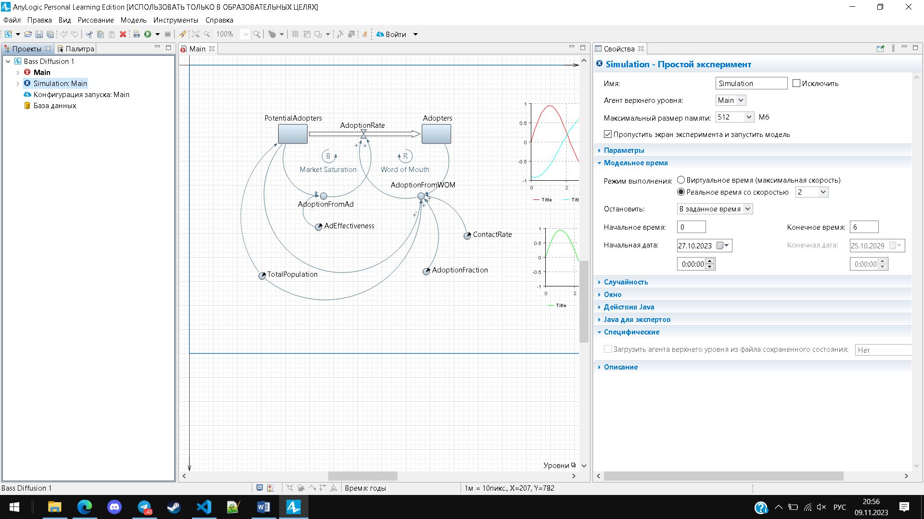

Здесь я выбрал класс который, который будет запущен при запуске модели.

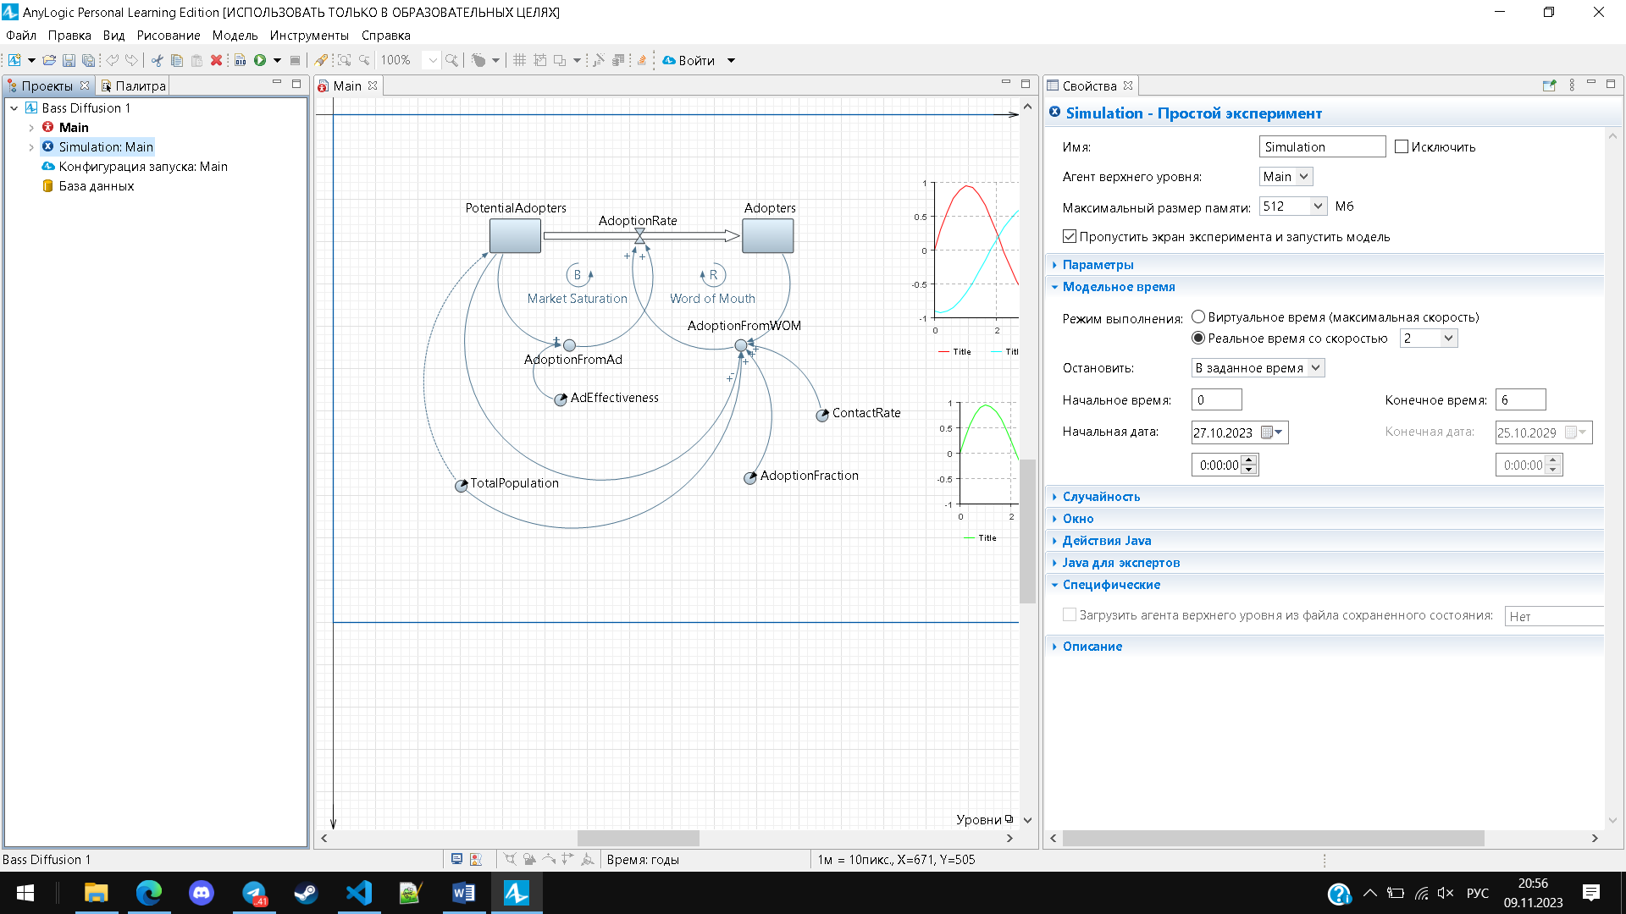

Это модель распространения инноваций которая у меня получилась

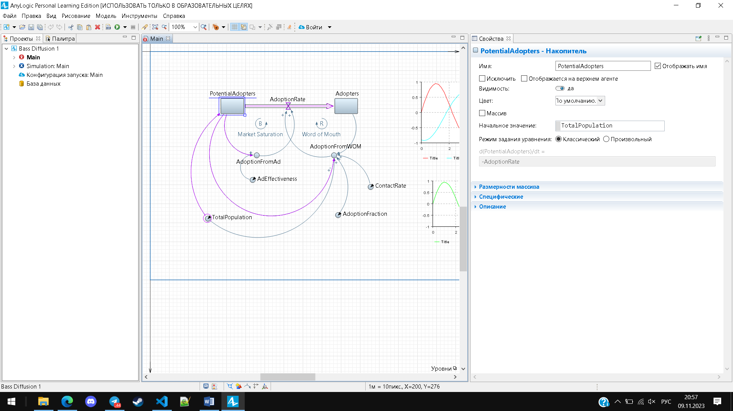

Здесь я создал накопитель и дал ему название PotentialAdopters

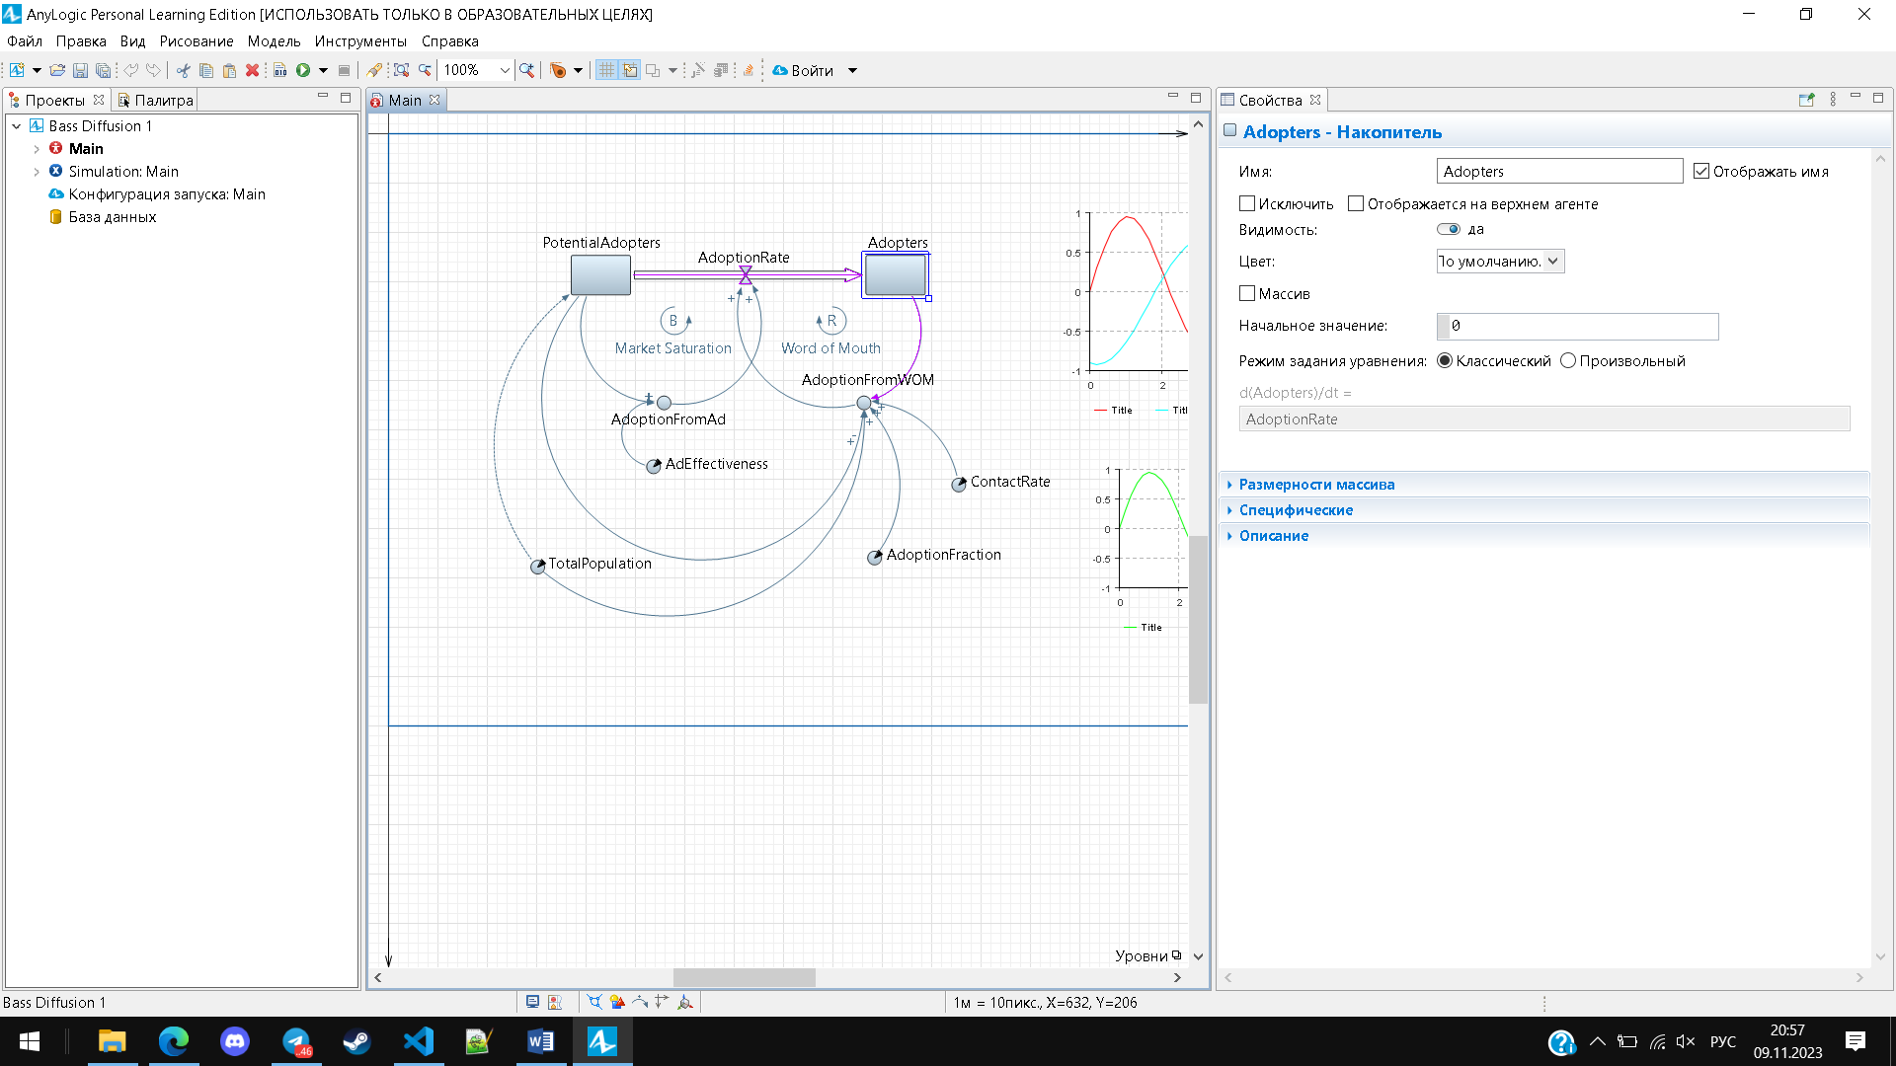

Далее я установил связть между PotentialAdopters и Adopters

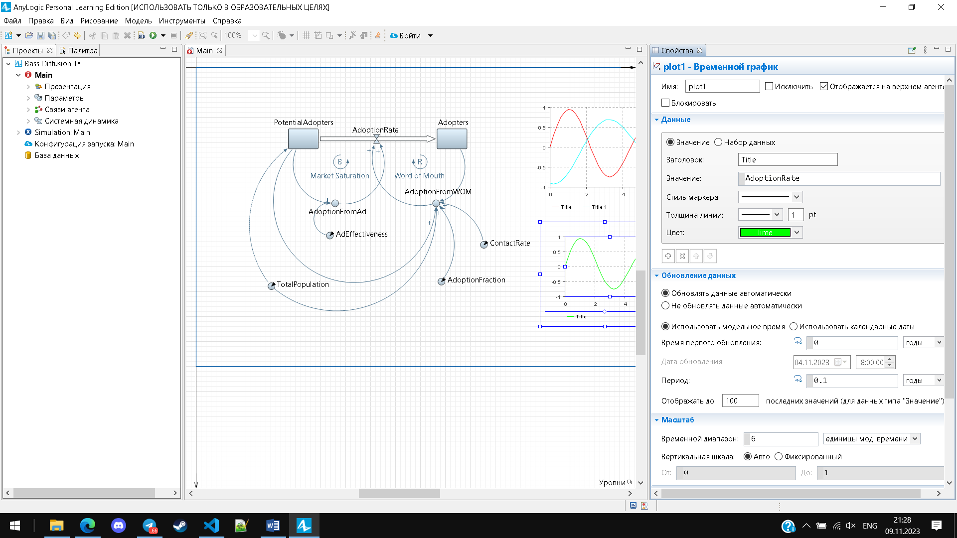

После чего в свойствах того и другого обьекта появились формулы накопителей:





Далее я стал задавать константы:

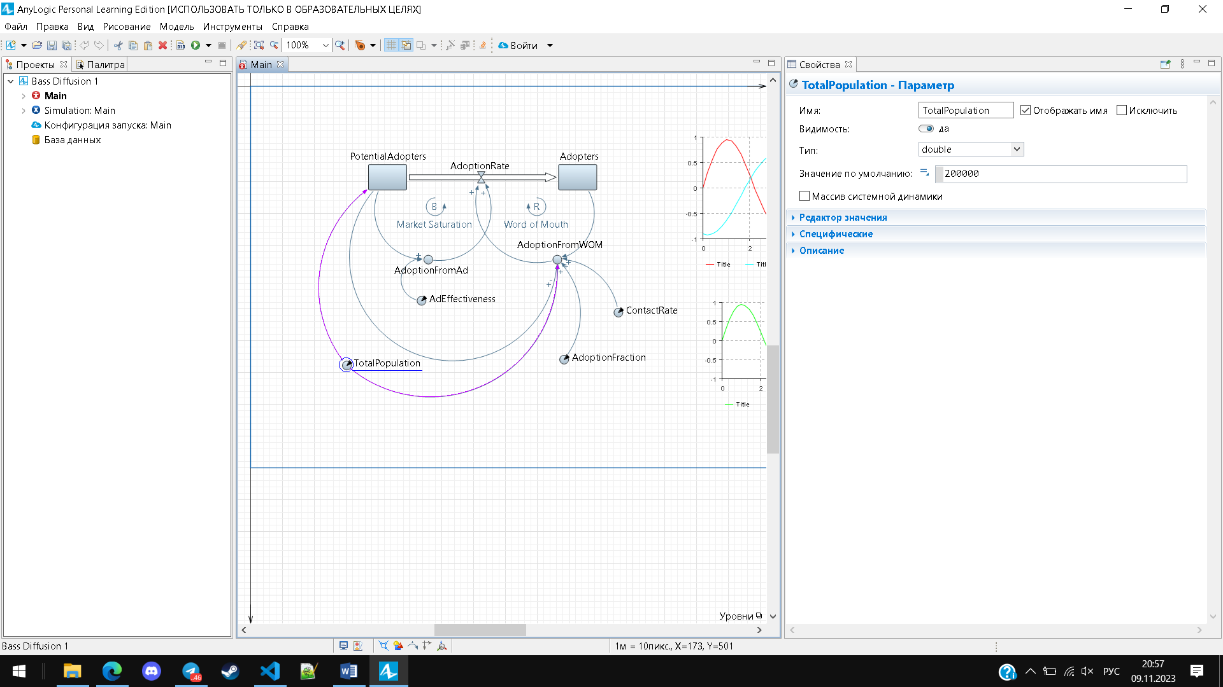

в поле Значение ввел 200.000 из задания по варианту (по умолчанию я указывал 100.000)

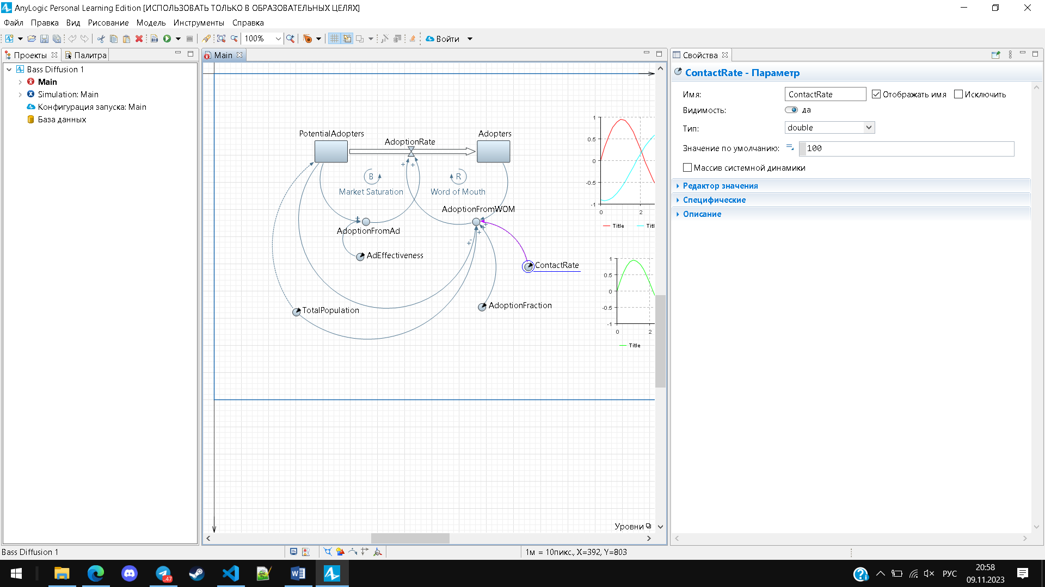

В константу ContactRate (частота, с которой потенциальные потребители общаются с потребителями) я по умолчанию ввел значение 100

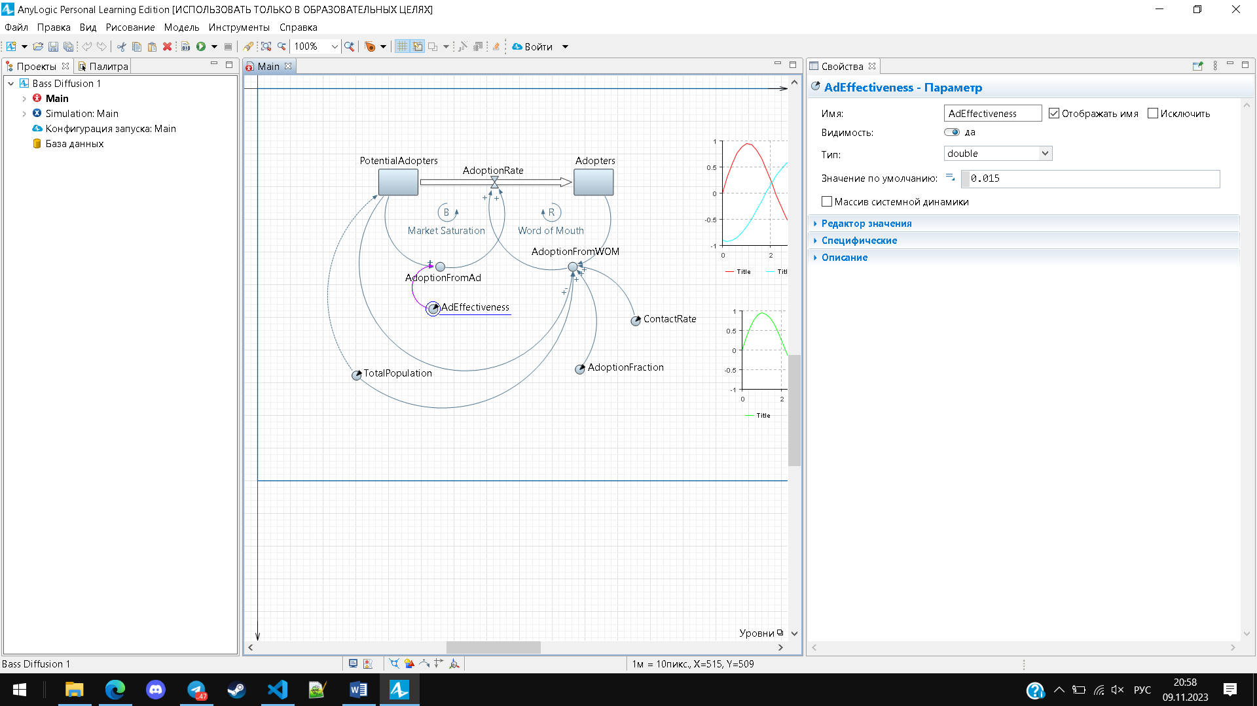

В константу AdEffectiveness, задающую эффективность рекламы я по умолчанию указывал 0.011 (по варианту 0.015)

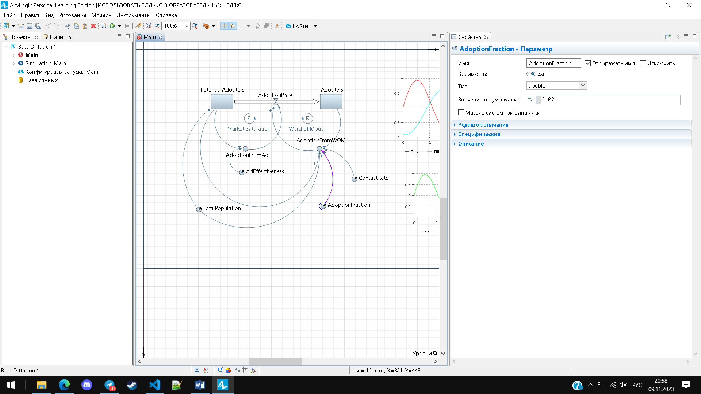

В константу AdoptionFraction (эффективность устной рекламы или сила убеждения владельцев продукта, определяющая ту долю контактов, которая приводит к продажам продукта). Значение по варианту 0.02

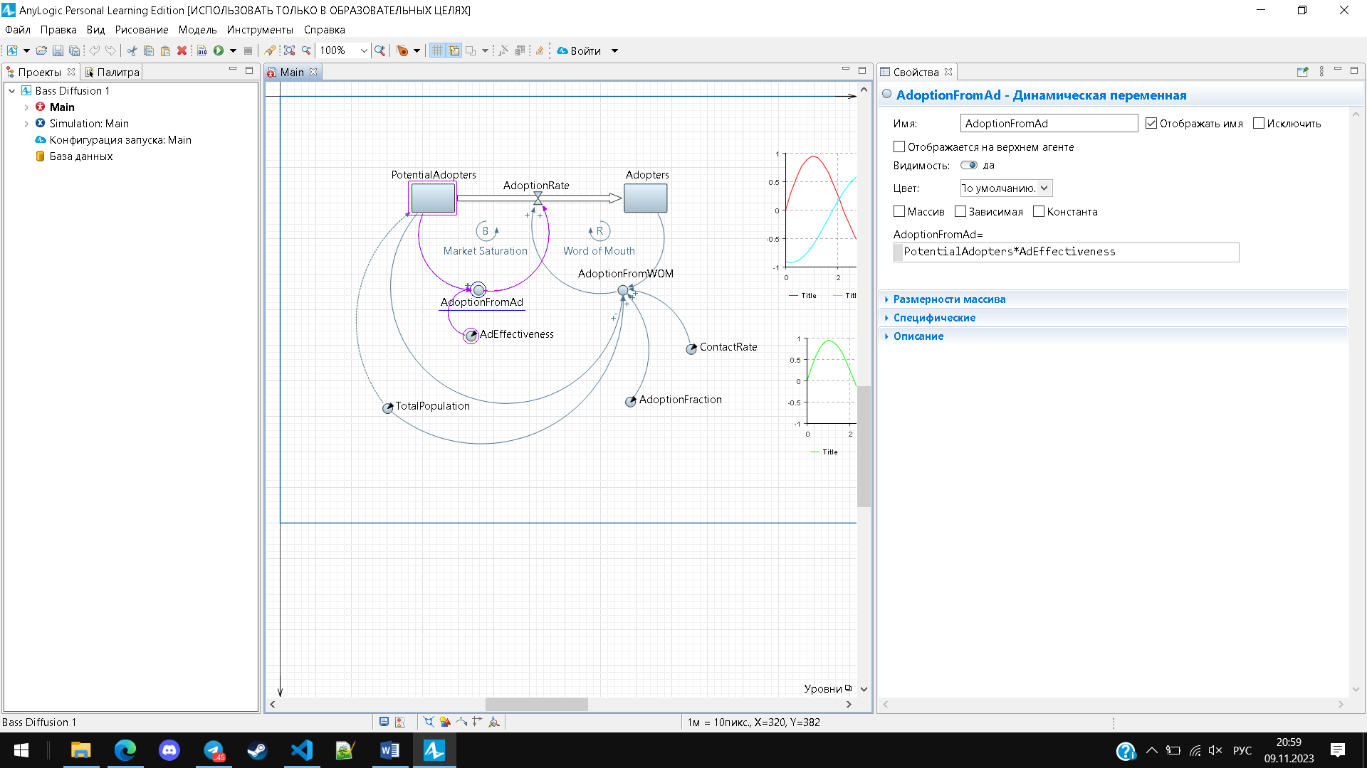

Динамическая переменная AdoptionFromAd. В свойствах переменной, в поле AdoptionFromAd = я ввел: AdEffectiveness*PotentialAdopters

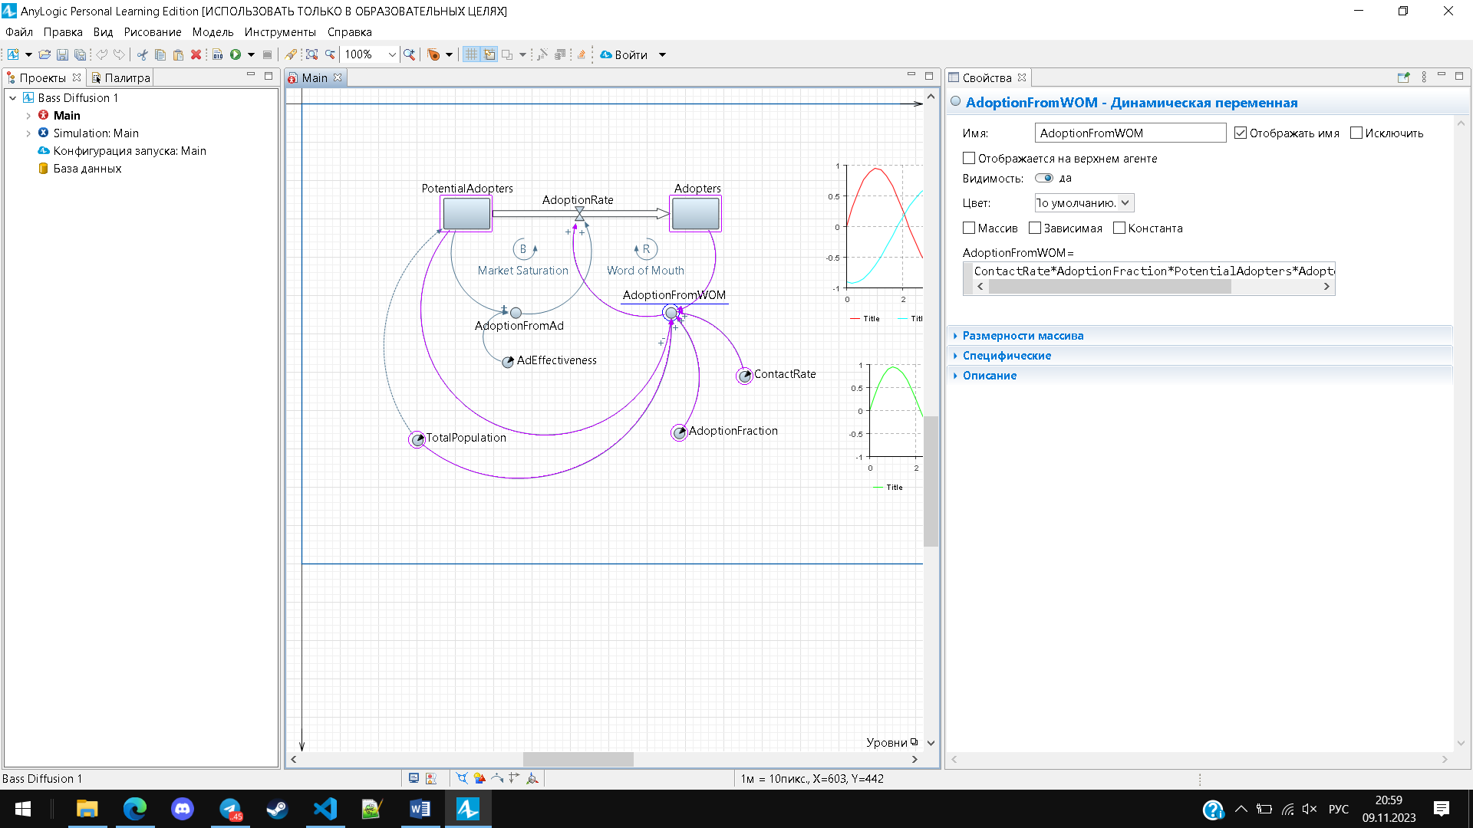

В динамическую переменную AdoptionFromWOM (Продажа из-за устной рекламы) я задал для этой переменной формулу: ContactRate * AdoptionFraction * PotentialAdopters * Adopters / TotalPopulation

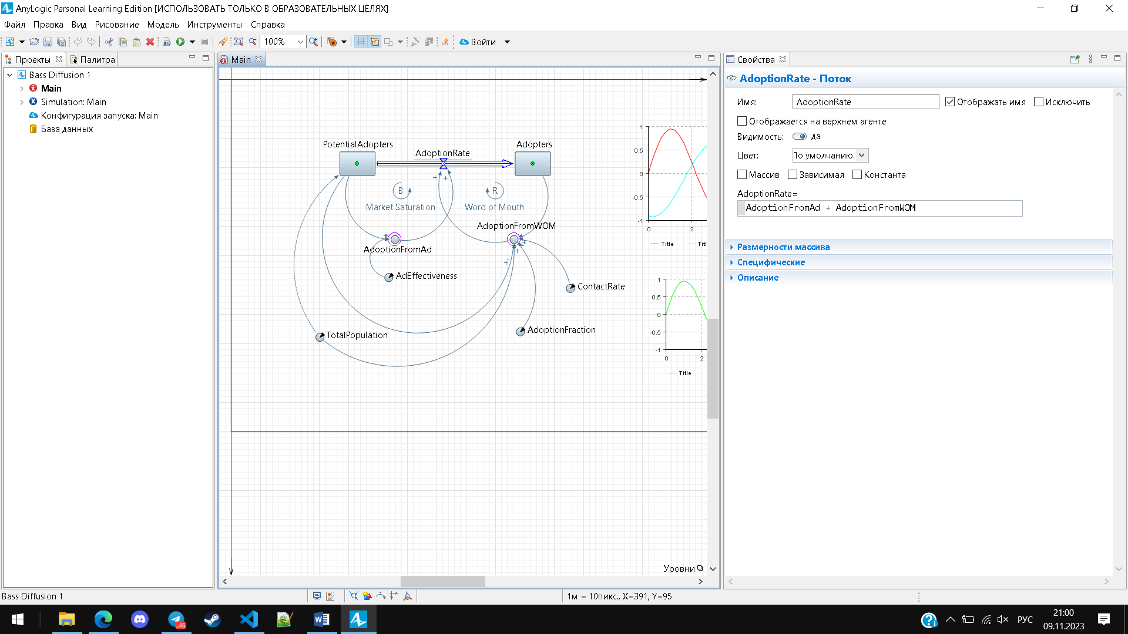

В поток AdoptionRate, в панели Свойства я ввел правую часть формулы, по которой будет вычисляться значение потока, в поле AdoptionRate= AdoptionFromAd + AdoptionFromWOM.

Проверка правильности связей:

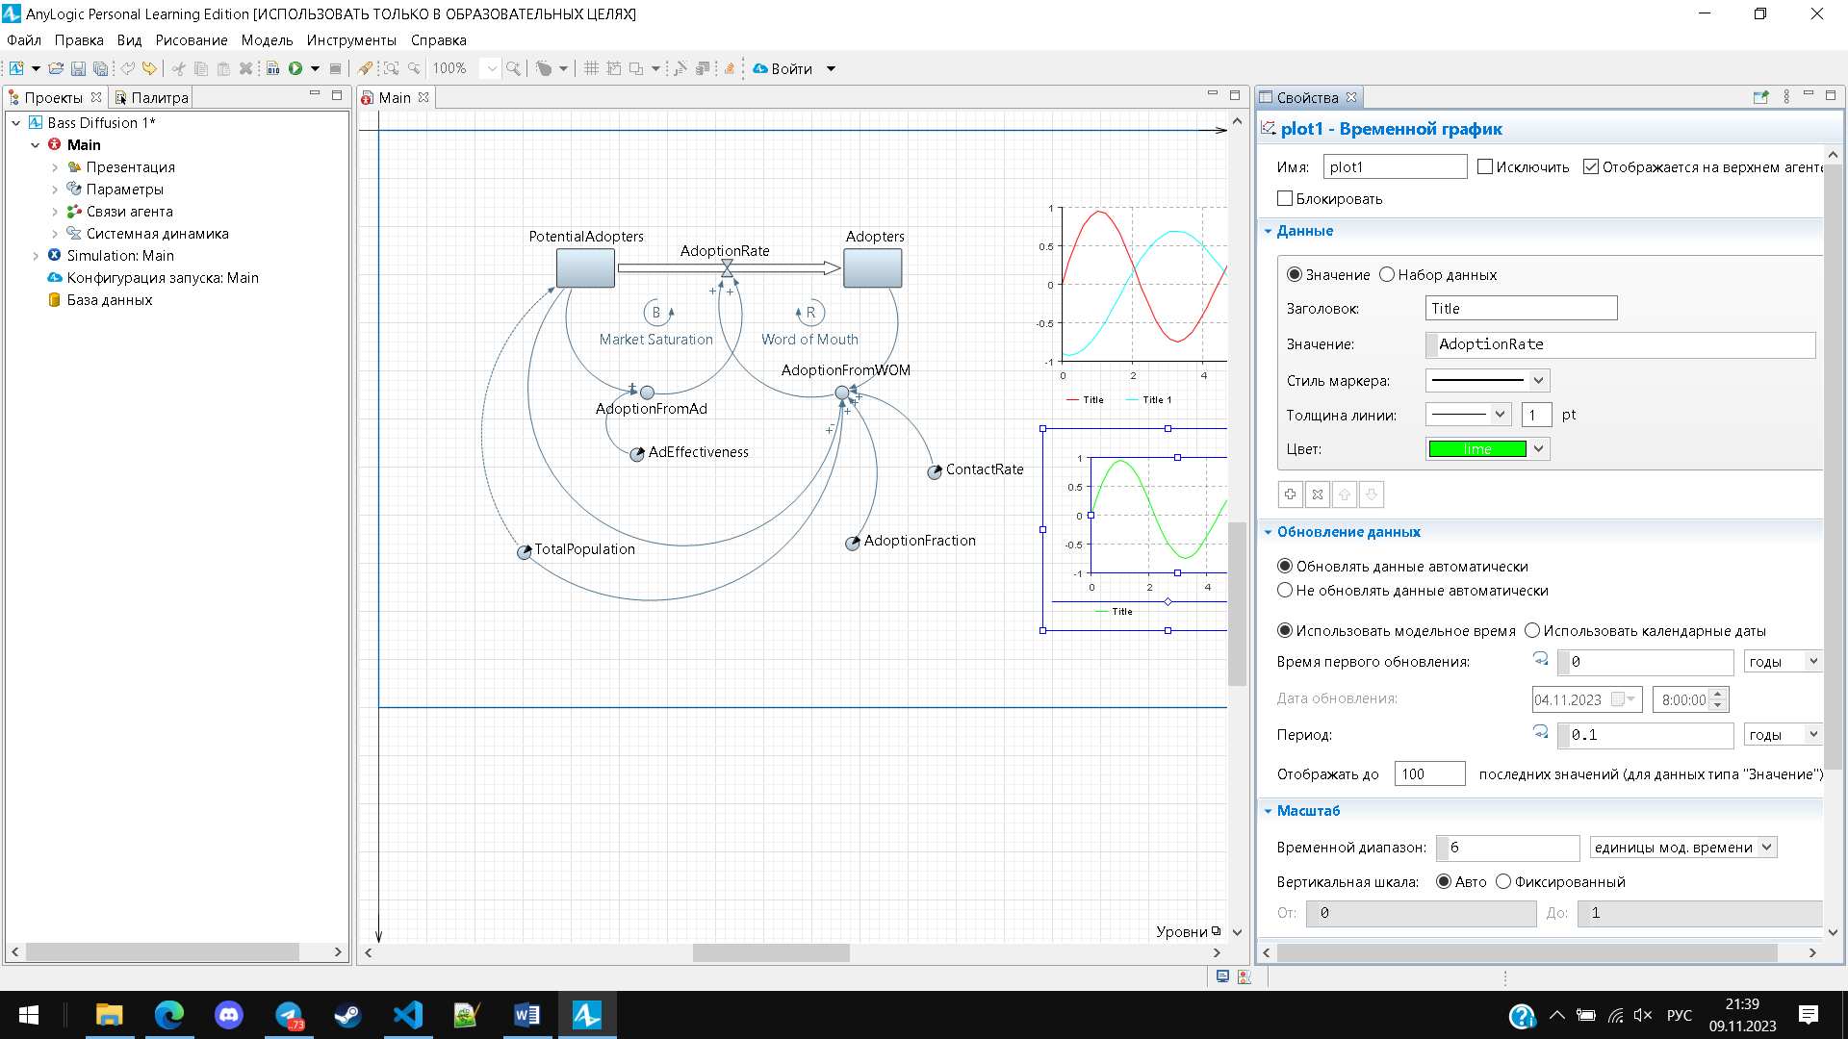

После этого этапа я добавлял идентификаторы цикла

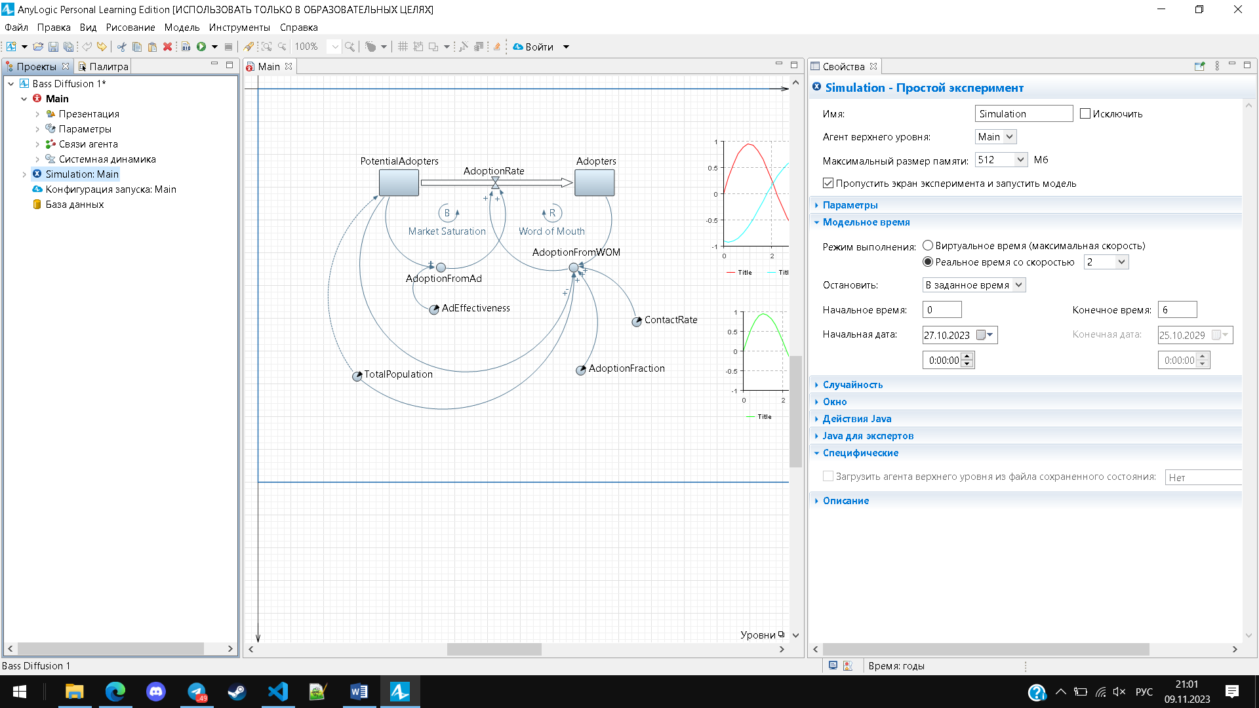

Здесь, в секции Модельное время панели Свойства, выберите В заданное время из выпадающего списка Остановить. В расположенном ниже поле ввел конечное время 6 (по варианту). Модель остановится после того, как истекут 6 единиц реального времени со скоростью 2

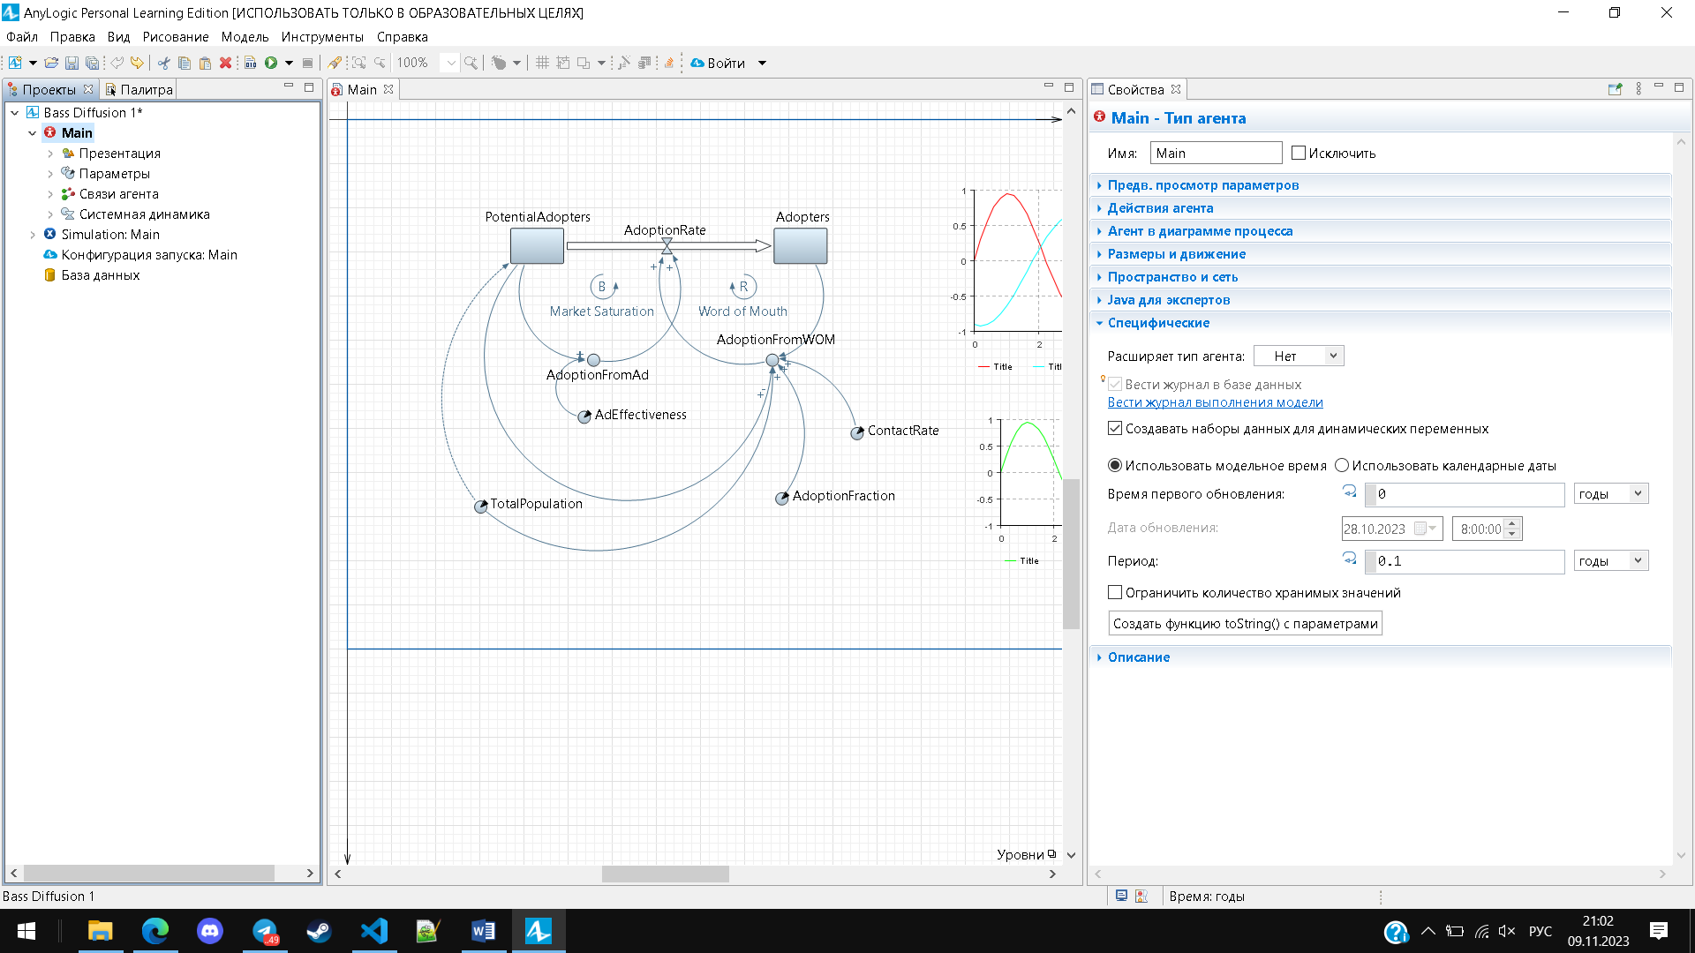

Здесь, в свойствах Main я установил галочку для пункта “Создавать наборы данных” и установил период = 0.1

После всего вышеперечисленного я преступил к симуляции:

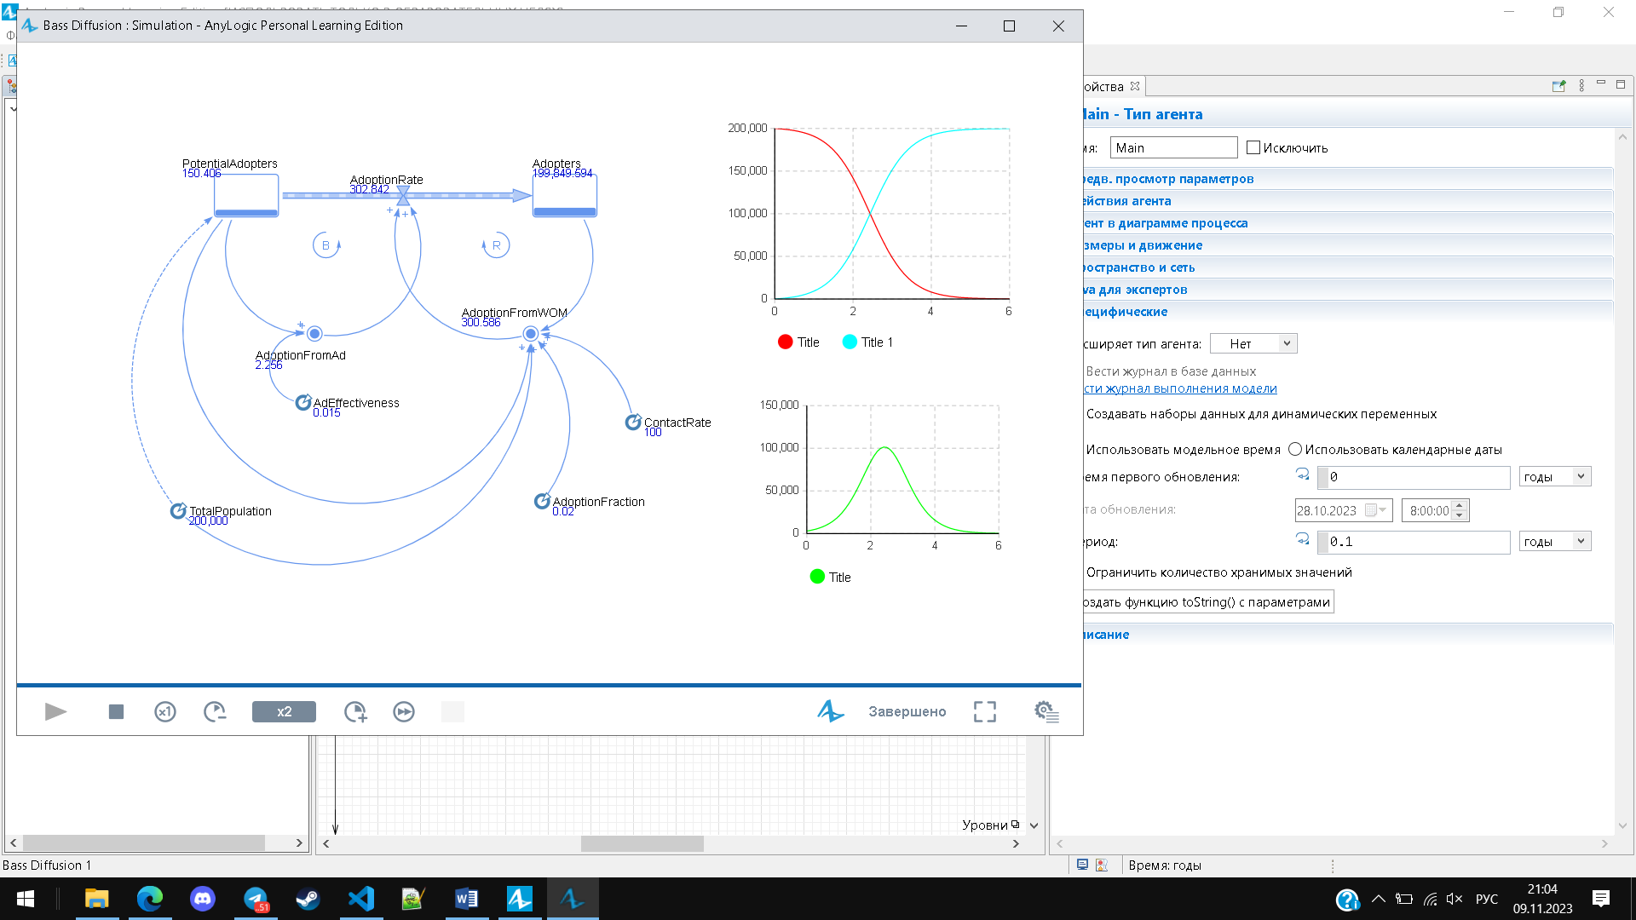

Далее я открыл окна инспекта переменной AdoptionFromAd (график) и AdoptionFromWOM (график)

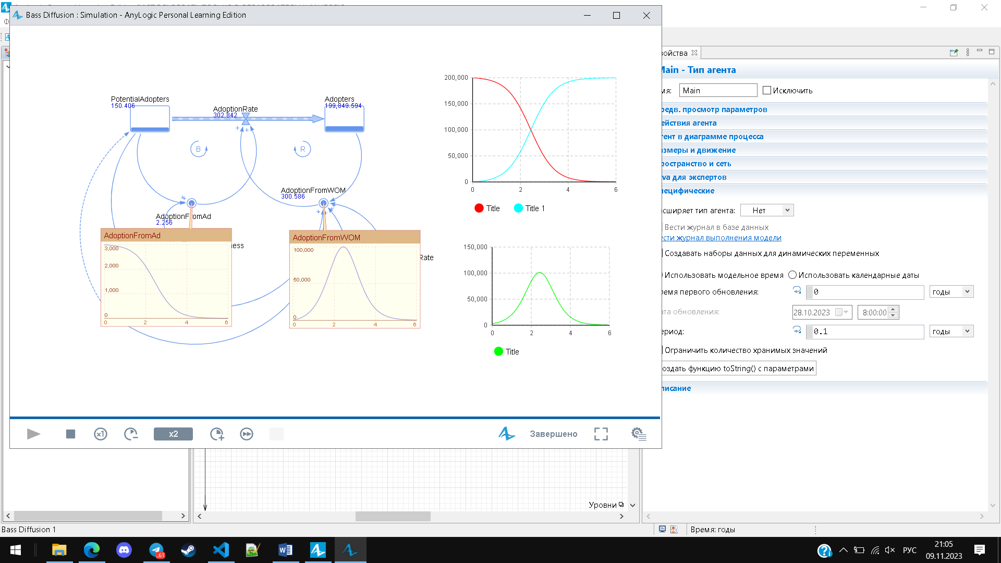

После этого я добавил графики:

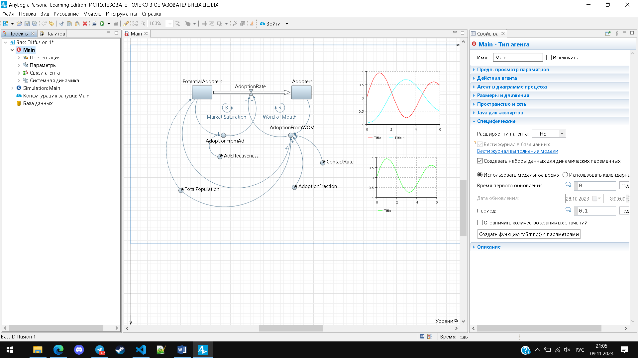

Сначала задал свойста для первого временного графика, указал Значение на “PotentialAdopters”  
и второе значение на “Adopters”

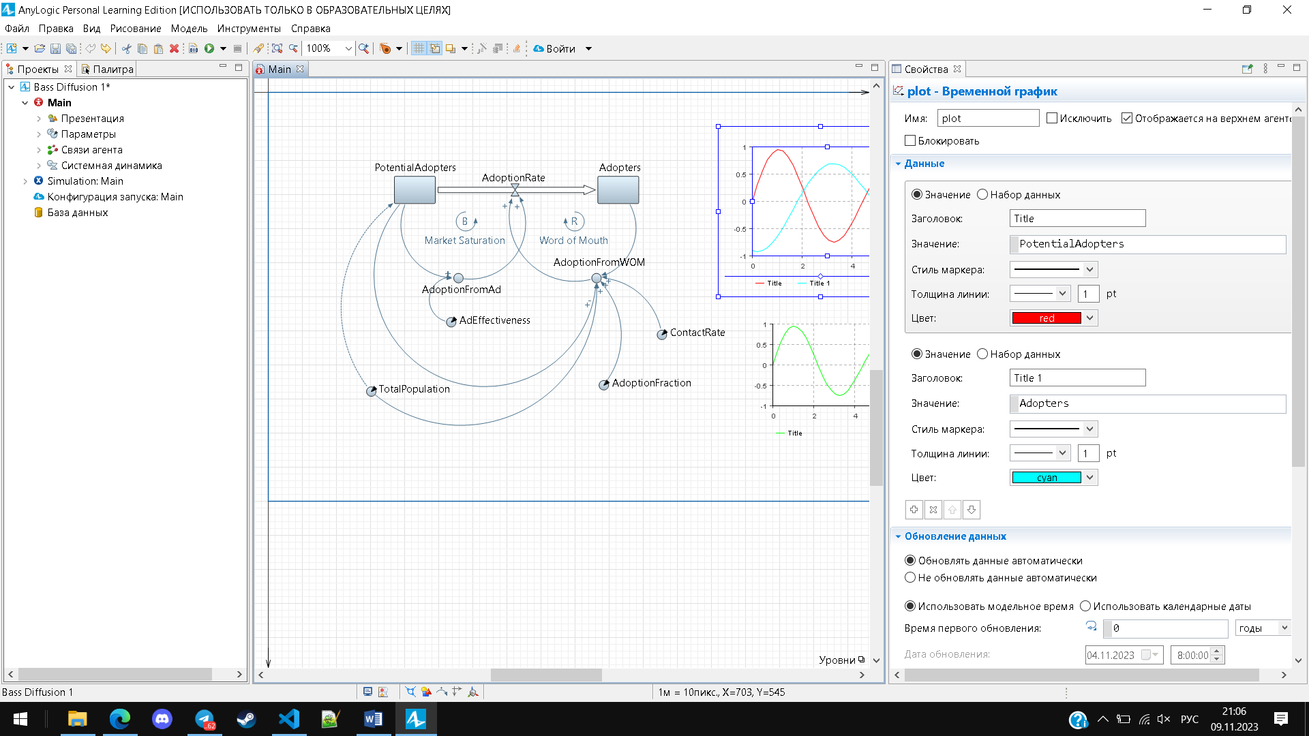

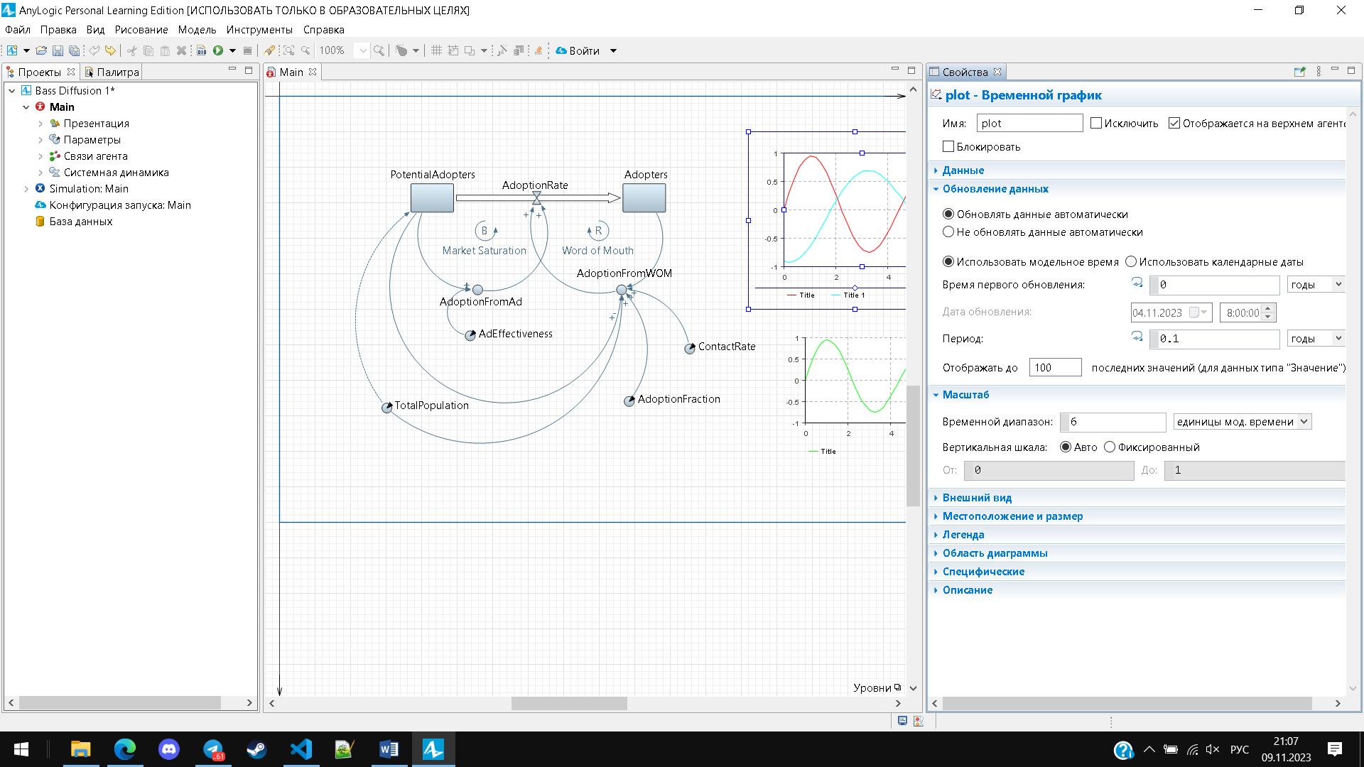

Здесь я указал период = 0.1 и временный диапазон 6

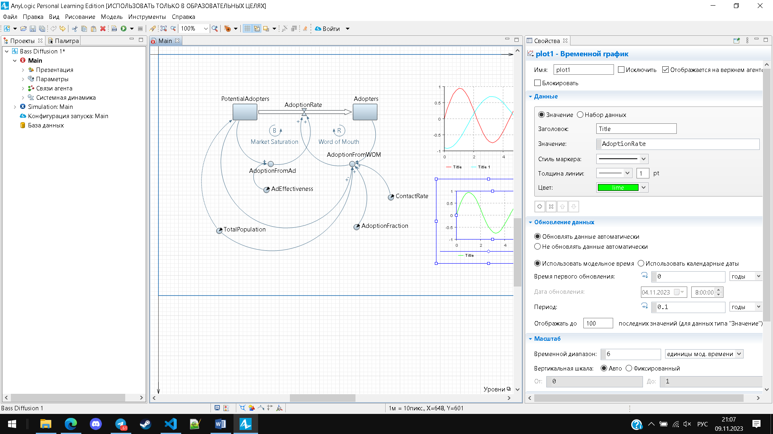

Здесь я указывал настройки для 2го временного графика

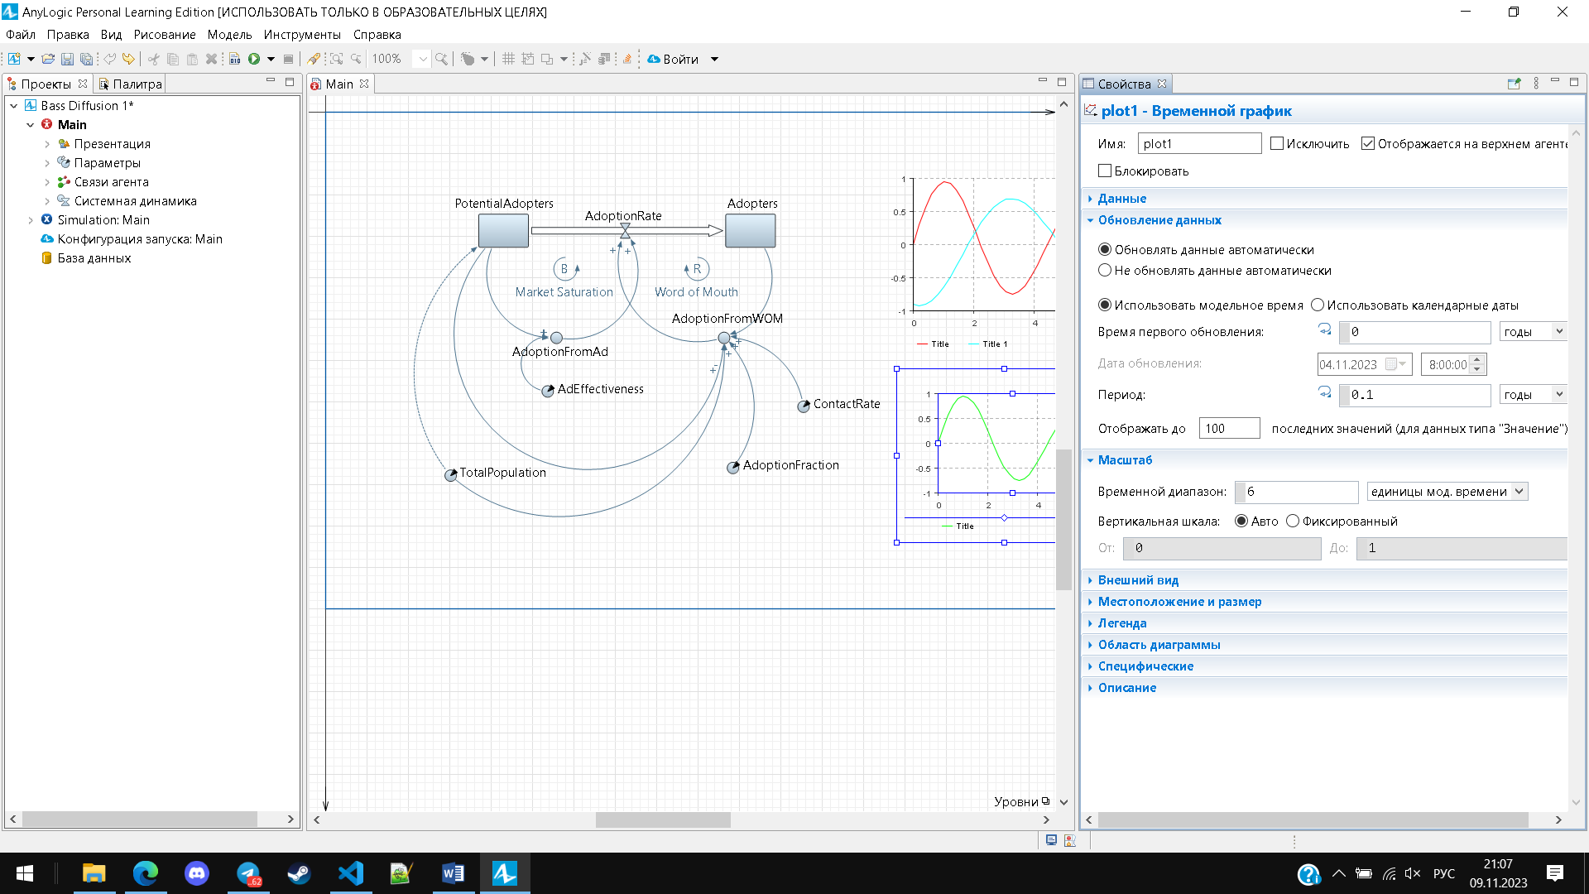

Здесь указал Период =0.1 и временный диапазон = 6

**Итог проделанной работы:**

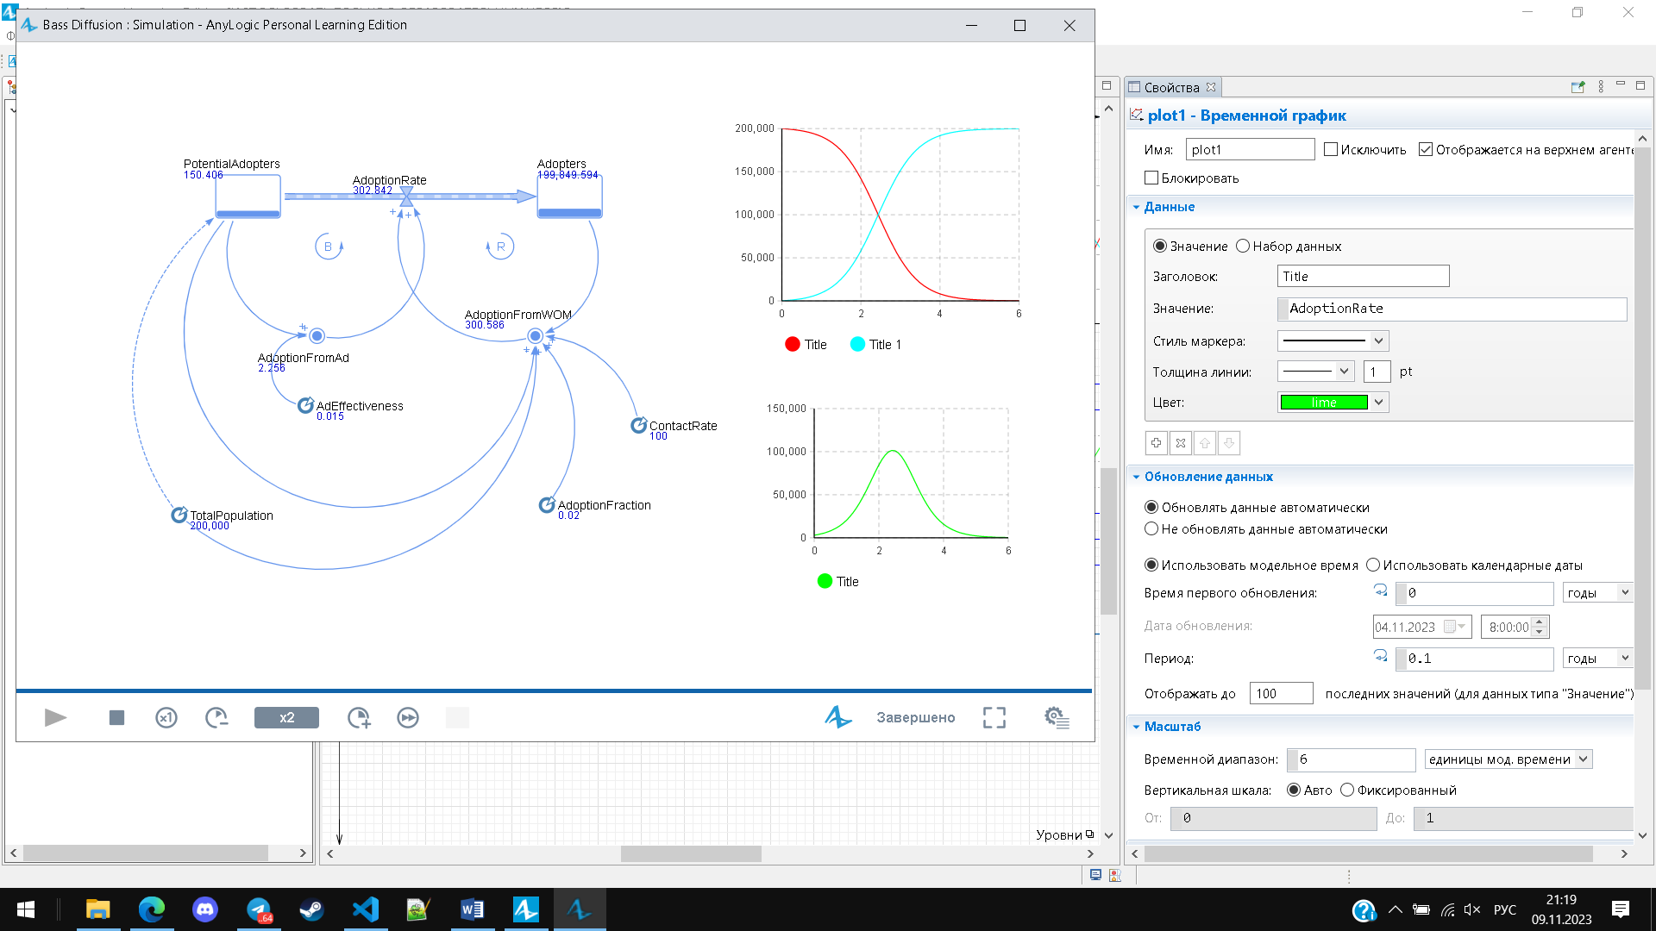

Полученная модель является простейшей моделью системной динамики